柿子种子探索的观察记录

观察日期：2022.10.12 观察地点：自然角
观察幼儿：小段 年龄：6岁 观察者：包如洁
观察目的：小段是否能主动探索
观察内容：小段在探索柿子种子中的行为表现
观察背景：孩子们在散步的时候，发现幼儿园角落的柿子树上结了许多柿子，引发了孩子们的讨论：
幼1：树上的柿子有的红、有的绿。
幼2：绿的柿子还没有熟呢，红红的才是熟的。
幼3：我吃过的，柿子甜甜的，里面还有一块一块的东西。
幼4：里面一块一块的东西是不是就是柿子的种子呀？
观察到孩子们对于柿子的兴趣和疑惑，为了便于孩子们后期的探索，我们和孩子一起摘了一些柿子放到自然角。
观察实录
小段是班内对柿子较感兴趣的孩子一员，通过观察，已经连续几天进入自然角对柿子进行探索。今天是他连续来到自然角的第四天了，经过前面三天的探索，小段已经对柿子的外形特征有了一定的了解：扁圆形、橙色、有个绿色的叶顶、外皮很光滑、摸上去硬硬滑滑的。他还用放大镜对表皮进行了细致的观察：表皮橙色，但是仔细看会看到一丝一丝的花纹，还有一些小黑点。今天，他终于对柿子“动手”了，去寻找之前一直想寻找的柿子种子。他拿起西餐刀对准柿子的中间，用力插入，随后把柿子切成了两半。他先是拿起一半的柿子观察起来，嘴里说着：里面的肉也是橙色的。又用手压了压，随后拿起放大镜开始观察，他发现柿子里面有一些椭圆的花纹，而且中间的花纹按一下，比旁边的要软。随后，他继续拿起西餐刀，在柿子上切来切去，并且不时地用手压，切了一会，他转头问我：老师，柿子里面怎么没有种子呀？

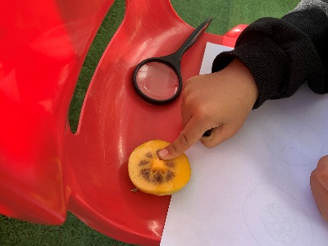
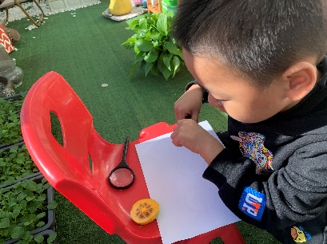
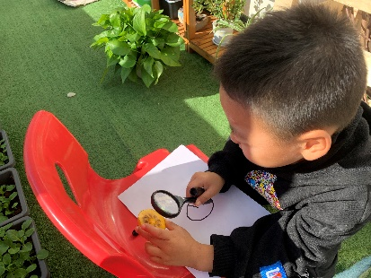

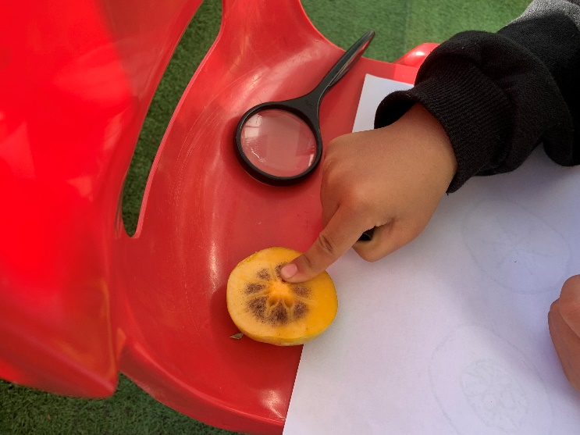
观察分析
1、通过和小段的多次交流，了解到小段对于种子有一定经验：他知道一些果实的种子在果实里面，如苹果、橘子、柚子等；知道有些果实的种子是硬硬、小小的，所以他才会切开柿子去寻找种子。
2、从观察内容来看，小段在寻找种子过程中能坚持探索，而且一步一步地步骤，可以看出探索目的十分明确。
策略支持
- 多媒体知识链接：利用网络、绘本与幼儿共同丰富关于柿子种子的科学知识。
- 材料支持：提供不同种类的柿子，鼓励幼儿再次探索，感知不同种类柿子种子的不同。
- 交流支持：利用区域交流时间，鼓励幼儿向同伴、老师讲述他对柿子种子的探索发现，帮助他梳理规整经验。

